浙江省杭师大附中2012届高三第二次月考试题（数学文）
一、选择题：本大题共10小题，每小题5分，共50分．在每小题给出的四个选项中，只有一项是符合题目要求的．
1．已知全集.集合$A=\left\{x|x<3\right\}$，$B=\left\{x|{\text{log}}_{2}x>0\right\}$，则（ ）
A. B. C. D.$\left\{x|x≤1\right\}$
2．若,则等于 （ ）
A． B． C． D．
3．已知数列﹛﹜为等比数列，且，则的值为 （ ）
A． B． C． D．
4．已知函数，则是 （ ）
A．单调递增函数 B．单调递减函数 C．奇函数 D．偶函数
5．已知平面向量$\vec{α},\vec{β}$的夹角为180${}^{0}$，且$\left|\vec{α}\right|=2\sqrt{5},\vec{β}=\left(−2,1\right)$，则$\vec{α}$= （ ）
A．$\left(−4,2\right)$ B．$\left(4,−2\right)$ C．$\left(−4,−2\right)$ D．$\left(4,2\right)$ [来源:Z.X.X.K]
6.已知函数$f(x)={\text{ax}}^{2}+\text{bx}+c(a>0),f(−1)=0$，则“b<0”是“f (1) < 0”的（ ）
A．充要条件 B．必要不充分条件 C．充分不必要条件 D．既不充分也不必要条
7．已知，、的等差中项等于，设，，则的最小值等于 （ ）
A． B．$5$ C． D．$6$
8．若$\text{cos}α=\frac{1}{2}\left(\text{ln}x+\frac{1}{\text{ln}x}\right)$，则$α$的值为（ ）
A．$2kπ,k∈Z$ B．$kπ,k∈Z$ C．$\left(2k+1\right)π,k∈Z$ D．$kπ+\frac{π}{2},k∈Z$
9．已知点$G$是$Δ\text{ABC}$的重心，$\vec{\text{AG}}=λ\overline{\text{AB}}+μ\vec{\text{AC}}$( $λ$, $μ∈R$ )，若$∠A={\text{120}}^{0}$，
$\overline{\text{AB}}⋅\vec{\text{AC}}=−2$，则$|\vec{\text{AG}}|$的最小值是 （ ）
A．$\frac{\sqrt{3}}{3}$ B．$\frac{\sqrt{2}}{2}$ C．$\frac{2}{3}$ D．$\frac{3}{4}$
10．已知直线与函数的图象恰有三个公共点，其中，则有 （ ）
A． B． C． D．
二、填空题：本大题共7小题，每小题4分，共28分．请将答案填写在答题卷的横线上.
11．已知数列{a_{n}}的前n项和为S_{n}，且，则a₄＝
12.设变量x，y满足约束条件：.则目标函数z=2x+3y的最小值为 .
13．函数的单调递增区间为 ．
14．若的内角所对的边满足，且，则的最小值为________
15．函数$f(x)$的定义域为$R$，$f(−1)=2$，对任意$x∈R$，$f^{'}(x)>2$，则$f(x)>2x+4$的解集为__________
16．已知函数（其中e为自然对数的底数，且
），若，则实数a的取值范围是

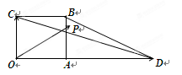
17.如图，四边形OABC是边长为1的正方形，OD＝3，点P为△BCD内（含边界）的动点，设，则的最大值等于

三、解答题：本大题有5小题，共72分,解答应写出文字说明、证明过程或演算步骤.
18．（本小题满分14分）设函数$f(x)=\text{cos}(2x+\frac{π}{3})+{\text{sin}}^{2}x$．
（I）求f(x)的值域和最小正周期；
（II）设A、B、C为△ABC的三内角，它们的对边长分别为a、b、c，若cosC＝$\frac{2\sqrt{2}}{3}$，A为锐角，且$f\left(\frac{A}{2}\right)=−\frac{1}{4}$，$a+c=2+3\sqrt{3}$，求△ABC的面积．

19. （本题满分14分）对于给定数列，如果存在实常数，使得对
于任意都成立，我们称数列是“类数列”．
（Ⅰ）已知数列是“类数列”且，求它对应的实常数的值；
（Ⅱ）若数列满足，，求数列的通项公式．并判断是否为“类数列”，请说明理由．

20．（本小题满分15分）已知数列满足
（1）求数列的通项公式；
（2）若数列满足$4^{b_{1}−1}⋅4^{2b_{2}−1}4^{3b_{3}−1}⋯4^{{\text{nb}}_{n}−1}={\left(a_{n}+1\right)}^{n}$，求数列的通项公式；
（3）若$c_{n}=(b_{n}−1)\left(b_{n+1}−1\right)$，求数列$\left\{c_{n}\right\}$的前n项和$S_{n}$

21．（本题满分14分）函数，设（其中$f^{'}(x)$为$f(x)$的导函数），若曲线在不同两点、处的切线互相平行，且恒成立，求实数的最大值．

22．（本小题满分15分）已知，函数，（其中为自然对数的底数）．
（1）判断函数在$(0,e]$上的单调性；
（2）是否存在实数$x_{0}∈(0,+∞)$，使曲线在点处的切线与轴垂直? 若存在，求出的值；若不存在，请说明理由．
（3）若实数$m,n$满足$m>0,n>0$，求证：$n^{n}e^{m}≥m^{n}e^{n}$.

杭师大附中2011学年高三年级第二次月考
数学（文科）答案
一、选择题：本大题共有10小题，每小题5分，共50分．
题号 | 1 | 2 | 3 | 4 | 5 | 6 | 7 | 8 | 9 | 10
答案 | D | C | C | D | B | A | A | B | C | B
二、填空题：本大题共有7小题，每小题4分，共28分．
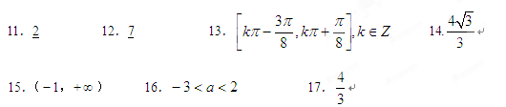
三、Error: Reference source not found解答题:本大题共5个小题，解答应写出文字说明，证明过程或演算步骤
18．解：（１）， （２）
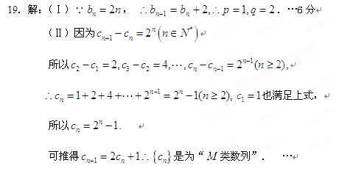
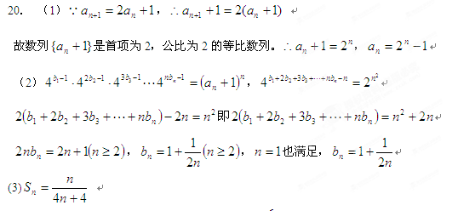
21．解：
依题意有 ，且
即，∴
令，则 在上单调递增
实数的最大值为。

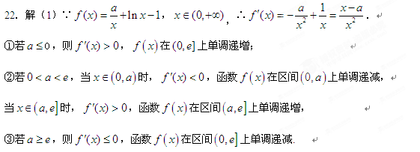
（2）解：∵，$x∈(0,+∞)$，
，
由（1）易知，当时，在$(0,+∞)$上的最小值：$f(x)_{\text{min}}=f(1)=0$，即$x_{0}∈(0,+∞)$时，．
又，∴．
曲线在点处的切线与轴垂直等价于方程有实数解．
而，即方程无实数解．故不存在.
（3）证明：$n^{n}e^{m}≥m^{n}e^{n}$$⇔(\frac{n}{m})^{n}≥e^{n−m}$$⇔n\text{ln}\frac{n}{m}≥n−m$$⇔\text{ln}\frac{n}{m}≥1−\frac{m}{n}$
$⇔\frac{m}{n}+\text{ln}\frac{n}{m}−1≥0$，由（2）知$\frac{1}{x}+\text{ln}x−1≥0$，令$x=\frac{n}{m}$得$\frac{m}{n}+\text{ln}\frac{n}{m}−1≥0$.

